200409—02
第1 6 9期
2004年9月27日
中国科学院国家天文台乌鲁木齐天文站

乌鲁木齐25米射电望远镜6cm接收机
成功进行国内首次偏振试观测
8月18～19日，国家天文台中德马普射电伙伴小组及乌鲁木齐天文站的科研人员用近期新安装的、高灵敏度的25米射电望远镜6cm偏振接收机系统对银河系内射电源进行扫描，获得偏振测量结果——25米望远镜6cm系统的增益方向图和偏振方向图，试观测获得成功。这次试观测是国内首次进行的银道面连续谱及偏振扫描测量，它表明我国射电天文界从此具备了银道面巡天及偏振测量能力。
这台6cm偏振接收机系统的研制是中德马普射电天文合作项目，国家天文台研究员韩金林担任马普伙伴小组组长，项目组成员、乌鲁木齐天文站工程师陈卯蒸到德国制作了接收机的高频放大器及VLBI单元等关键部分。今年5月和8月，在乌鲁木齐天文站，陈卯蒸及天文站的其他工作人员一起同前来的德国工程师Lochner等专家和韩金林研究员进行了6cm接收机安装测试和观测程序调试。
经测试，接收机的系统温度为20K（天线指向天顶，晴天无云时），灵敏度等某些指标甚至优于德国Effelsberg的100米射电望远镜的同类接收机。德国专家W.Reich在总结报告中指出：在连续谱及偏振观测成图方面，这套系统是世界上目前最灵敏的。 （陈卯蒸 供稿）
中国科学院国家天文台乌鲁木齐天文站 新天通讯
附：观测CAS—A天体目标得到25米射电望远镜的总功率和偏振方向束
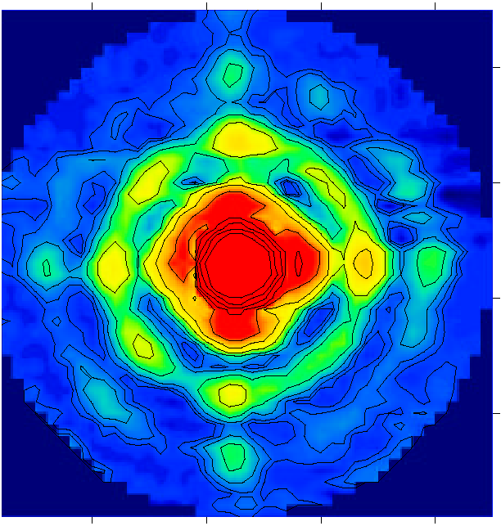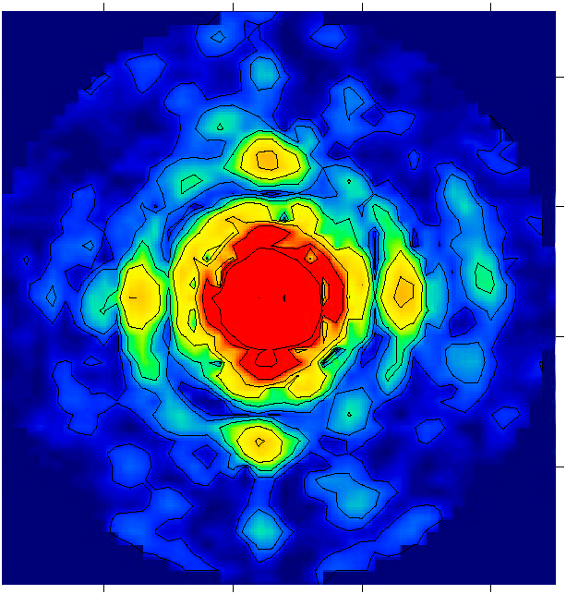
Figure 1: 4.8 GHz total intensity antenna Figure 2: 4.8 GHz polarized intensity
pattern of the Urumqi 25-m telescope for antenna pattern. Contours are –3dB apart.
an area of 2.2°×2.2°. Contours start at
–10dB and run in steps of –3dB down
to –40dB.

乌鲁木齐25米射电望远镜6cm接收机
VLBI观测成功
乌鲁木齐25米射电望远镜上新的6cm双极化制冷接收机安装成功后，于8月19日与德国Effelsberg的100米射电望远镜进行了VLBI测试观测。8月20日对用FTP传送过去的观测数据进行相关处理后得到了相关条纹，观测非常成功！处理结果的数据分析说明：在系统改造之后，反映系统灵敏度的SEFD值优于旧系统的两倍，可以与波兰Torun的30米射电望远镜相比拟，优于有代表性的美国VLBA的25米天线1.5倍，新的6cm双极化制冷接收机系统达到了世界先进水平。

（陈卯蒸 供稿）
中国科学院国家天文台乌鲁木齐天文站 新天通讯
荷兰天文学家Richard Strom教授访问我站
应我站副研究员刘祥博士邀请，资深射电天文学家、荷兰阿姆斯特丹大学天文研究所的Richard Strom教授于9月13日来我站进行了学术访问。
Richard Strom教授与我站就双方合作申请欧洲网VLBI观测等事宜进行了讨论，还讨论了关于24小时12颗射电源的VLBI观测计划及后续的数据处理与分析工作，他还对我站研究生的论文提出建议，进行了经验传授。
9月16日，Richard Strom教授在学术报告厅为我站科研人员及研究生做了题为《The title is， History of radio astronomy in Holland，1940—1960.（with some comments about the history of radio astronomy in China）》的报告，介绍了二战结束后荷兰天文学家对近代天文发展的贡献。在他报告之后，我站脉冲星小组成员与吴鑫基教授和Richard Strom教授讨论了我站在脉冲星方面的研究成果及未来的发展，进行了学术交流。
此次访问为期六天，双方展开了详细的讨论，极大地促进了交流与合作。
（杨 军 供稿）
北大天文系乔国俊教授在我站进行学术活动
在参加了《乌鲁木齐25米射电望远镜脉冲星观测系统》成果鉴定会之后，北京大学天文系乔国俊教授于9月10日为我站科研人员和研究生做了题为《环Gap：（IAG）和环Cap（IAC）》的学术报告，系统地介绍了他和他的小组在脉冲星辐射机制方面的研究成果。报告会后，乔国俊教授和我站科研人员及研究生就有关学术问题和下一步的合作研究做了深入的讨论，对下一步合作研究的具体措施达成了共识。我站脉冲星小组与北大乔国俊小组的中国科学院国家天文台乌鲁木齐天文站 新天通讯合作将会进一步推动我站脉冲星的观测与研究工作。
（艾力·伊沙木丁 供稿）
简讯
● 9月22日，应邀前来我站的上海天文台沈志强博士向我站科研人员和全体研究生做了两个学术报告，报告的题目是《High--resolution VLBA Imaging of a Super--massive Black Hole Candidate at the Galactic Center--Sgr A*》和《Probing the center of activity in a CSS superluminal source 3C 138》。报告之后，他与在场的科研人员进行了讨论和学术交流。
● 上海天文台周爱芝博士于9月14日～25日来我站工作，与脉冲星小组在脉冲星跃变和星际闪烁方面交换了意见，讨论了工作进展。
● 9月3日～4日，院天文口第七次财务联谊会研讨会在我站南山观测基地举行，国家天文台总部、院天文口有关单位与我站的人员参加了会议。
● 中国科学院人事制度改革会议于9月14日在我站南山观测基地召开，我站有关人员参加了会议。
● 为加强院校交流，普及天文学知识，站综合办公室组织的《天文学及天文科普讲座》小组于9月14日～15日前往新疆石河子大学、新疆大学对两校的师生进行天文学知识等方面的讲座，并认真解答了提出的问题，受到师生们的欢迎。讲座小组还介绍了我站研究生招生工作和学科发展方向，进行了报考我站研究生的有关咨询。

责任编辑：薛济安

